
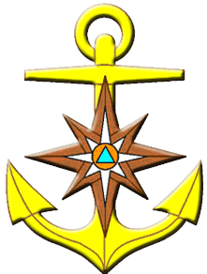
ГИМС

Инспекторский участок «Днепр»

Уважаемые судовладельцы!

ГИМС информирует:

На основании постановления Администрации Смоленской области от 26.06.2015 г. № 376, в соответствии с Водным кодексом РФ от 07.10.2011 г. № 618 «Об утверждении Правил пользования водными объектами для плавания на маломерных судах в Смоленской области», учитывая климатические и иные условия Смоленской области,-
- Установить дату открытия периода использования в 2017 году водных объектов Смоленской области, за исключением водных объектов, указанных в пункте 3 настоящего постановления, для плавания на маломерных судах - 9 апреля.
- Установить дату закрытия периода использования в 2017 году водных объектов Смоленской области, за исключением водных объектов, указанных в пункте 3 настоящего постановления, для плавания на маломерных судах - 5 ноября.
- Установить круглогодичный режим плавания на маломерных судах на водохранилище Смоленской АЭС и водохранилище Смоленской ГРЭС (озеро Сошно) с учетом ограничений, установленных Правилами рыболовства для Волжско-Каспийского рыбохозяйственного бассейна, утвержденными приказом Министерства сельского хозяйства РФ от 18.11.2014 №453.

Инспекция напоминает, о тщательном соблюдении правил поведения на водоемах. Будьте внимательны и осторожны!

Контактные телефоны ГИМС МЧС
России по Смоленской области 34-99-99 (телефон доверия МЧС)

